Захоронение жертв войн № 8296 д. Новоселки

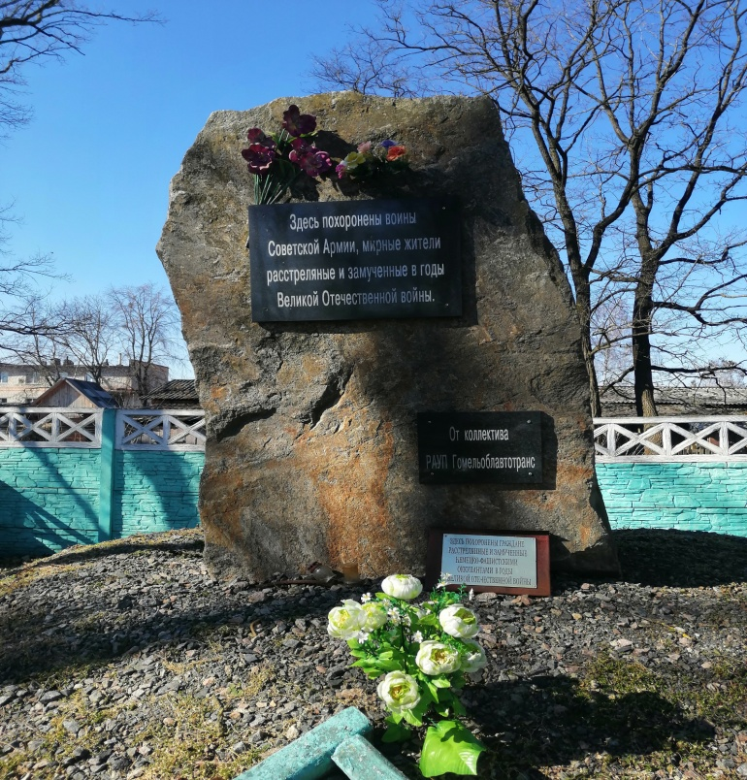

Состоит на балансе Новоселковского сельского совета.
Место и дата захоронения: Гомельская область, Петриковский район, д. Новоселки, Новоселковский сельсовет, 2010г
Вид захоронения - Братская могила
Охранная зона (границы захоронения)_1,5х5,4х2,5х4,0 (8,5 х 8,6м)_
Описание захоронения: захоронение огорожено бетонным декоративным забором, окрашенного в краску. Внутри имеется холм из земли, на котором стоит мемориальный камень с табличкой, на которой имеется надпись: «Здесь похоронены воины Советской армии, мирные жители, расстрелянные и замученные в годы Великой Отечественной войны». Внизу камня закреплена гранитная доска от коллектива РАУП «Гомельоблавтотранс». У подножия камня хромированная табличка, закрепленная на деревянную доску с надписью: «Здесь похоронены граждане расстрелянные и замученные немецко-фашистскими оккупантами в годы Великой Отечественной войны», камень h 1,20х0,9
Захоронение жертв войн, расстрелянных в годы Великой Отечественной войны. Захоронение выявлено в связи с расследованием уголовного дела № 21028030022 прокурором, советником юстиции Таболич С.В.

Количество захороненных:

Всего | В том числе по категориям |  |  |  |  |  |  |  | Из них |  | Примеча  ние
 | военнослужащих |  | участников сопротивления |  | военнопленных |  | жертв войн
 | известных | неизвестных | известных | неизвестных | известных | неизвестных | известных | неизвестных | известных | Неизвет-ных
58 | - | - | - | - | - | - | 58 | - | 58 | - | -

Персональные сведения о захороненных:

№  п/п | фамилия | имя | отчество | год рождения | место рождения | дата гибели | Причи на гибели
1 | БОРОВИК | ЛУКЕРЬЯ | ЕГОРОВНА | 1912 | д. Новоселки | 1942 | РАССТРЕЛЯНА
2 | ГОРБАЧ | МАРИЯ | ЛЕОНОВНА | 1916 | д. Новоселки | 1943 | РАССТРЕЛЯНА
3 | ГРАЙЗЕЛЬ | РАХИЛЬ |  | 1870 | д. Новоселки | ФЕВРАЛЬ 1942 | ПОГИБЛА
4 | ГРАЙЗЕЛЬ | ХАИМ |  | 1890 | д. Новоселки | ФЕВРАЛЬ 1942 | ПОГИБ
5 | ГРАЙЗЕЛЬ | ХАННА |  | 1894 | д. Новоселки | ФЕВРАЛЬ 1942 | ПОГИБЛА
6 | ГУБИЧ | БРАЙНА |  | 1925 | д. Новоселки | 1942 | СОЖЖЕНА
7 | ГУБИЧ | ЭСТЕР |  | 1939 | д. Новоселки | 1942 | СОЖЖЕНА
8 | ГУБИЧ | КИТА |  | 1937 | д. Новоселки | 1942 | СОЖЖЕНА
9 | ГУБИЧ | РОЗА |  | 1895 | д. Новоселки | 1942 | СОЖЖЕНА
10 | ГУБИЧ | ХИЕЛ | ЕВЕЛЕВИЧ | 1939 | д. Новоселки | 1942 | ПОГИБ
11 | ГУРИНА | АНАСТАСИЯ | ФЕДОРОВНА | 1920 | д. Новоселки | В МАЕ 1945 | ПОДОРВАЛАСЬ НА МИНЕ
12 | ДУБИНА | АКСИНЬЯ | АНДРЕЕВНА | 1870 | д. Новоселки | В ИЮНЕ 1943 | РАССТРЕЛЯНА
13 | ДУБИНА | АНДРЕЙ | СЕМЕНОВИЧ | 1926 | д. Новоселки | В ИЮНЕ 1943 | РАССТРЕЛЯН
14 | ДУБИНА | АННА | ГРИГОРЬЕВНА | 1942 | д. Новоселки | 1943 | РАССТРЕЛЯНА
15 | ДУБИНА | ИВАН | ИВАНОВИЧ | 1872 | д. Новоселки | 1943 | ЗАМУЧЕН
16 | ДУБИНА | ИВАН | КОНСТАНТИНОВИЧ | 1926 | д. Новоселки | 1943 | РАССТРЕЛЯН
17 | ДУБИНА | ИВАН | ГРИГОРЬЕВИЧ | 1941 | д. Новоселки | 1943 | РАССТРЕЛЯН
18 | ДУБИНА | НИКОЛАЙ | ПЕТРОВИЧ | 1872 | д. Новоселки | 1942 | УБИТ
19 | ДУБИНА | ТЭКЛЯ | УЛЬЯНОВНА | 1915 | д. Новоселки | 1942 | РАССТРЕЛЯНА
20 | ДУБИНА | СТЕПАНИДА | ЯКОВЛЕВНА | 1889 | д. Новоселки | 1943 | РАССТРЕЛЯНА
21 | ДУБИНА | ЕВГЕНИЙ | САМОЙЛОВИЧ | 1880 | д. Новоселки | 1943 | РАССТРЕЛЯН
22 | ДУБИНА | ЕГОР | ГРИГОРЬЕВИЧ | 1874 | д. Новоселки | 1943 | ПОГИБ
23 | ЖУДРО | АПАНАС | АНДРЕЕВИЧ | 1899 | д. Новоселки | 1943 | РАССТРЕЛЯН
24 | ЖУДРО | ВАРВАРА | ЕМЕЛЬЯНОВНА | 1870 | д. Новоселки | 1943 | ПОГИБЛА
25 | ЖУДРО | СТЕПАН | ДАНИЛОВИЧ | 1927 | д. Новоселки | МАРТ 1944 | УБИТ
26 | ЖУДРО | ФЕДОР | ЛАВРЕНОВИЧ | 1937 | д. Новоселки | В МАЕ 1945 | ПОДОРВАЛСЯ НА МИНЕ
27 | ЗАГОРЕЦ | МИХАИЛ | КИРИЛОВИЧ | 1935 | д. Новоселки | В МАЕ 1945 | ПОДОРВАЛСЯ НА МИНЕ
28 | КАЛИНА | МИХАИЛ | ИОСИФОВИЧ | 1925 | д. Новоселки | 1943 | РАССТРЕЛЯН
29 | КАЛИНА | ГРИГОРИЙ | ТИХОНОВИЧ | 1925 | д. Новоселки | 1944 | УБИТ
30 | КОЗИК | ВАСИЛИЙ | ФИЛИППОВИЧ | 1876 | д. Новоселки | 1944 | ПОГИБ
31 | КОЗИК | ВАСИЛИЙ | ФЕДОРОВИЧ | 1879 | д. Новоселки | 1943 | РАССТРЕЛЯН
32 | КОЗИК | АННА | ЛЕОНОВНА | 1908 | д. Новоселки | 1943 | УБИТА
33 | КОЗИК | ЛЕОНИД |  | 1942 | д. Новоселки | 1943 | РАССТРЕЛЯН
34 | КОЗИК | ХРИСТИНА | АНТОНОВНА | 1879 | д. Новоселки | 1944 | ПОГИБЛА
35 | КРУК | АРТЕМ | ЗОСИМОВИЧ | 1910 | д. Новоселки | 1943 | РАССТРЕЛЯН
36 | КРУК | ИВАН | ПЛАТОНОВИЧ | 1896 | д. Новоселки | 1943 | РАССТРЕЛЯН
37 | КРУК | МИФОДИЙ | ПЕТРОВИЧ | 1930 | д. Новоселки | МАЙ 1945 | ПОДОРВАЛСЯ НА МИНЕ
38 | КРУК | ПЕТР | ЕМЕЛЬЯНОВИЧ | 1874 | д. Новоселки | 1943 | СОЖЖЕН
39 | ЛЯШУК | ИВАН | ГРИГОРЬЕВИЧ | 1924 | д. Новоселки | 1941 | ПОГИБ ВО ВРЕМЯ БОМБЕЖКИ
40 | МЕЛЬНИКОВ |  |  | 1908 | д. Новоселки | 1942 | РАССТРЕЛЯН
41 | ПАРАЩЕНКО | ИВАН |  | 1912 | д. Новоселки | 1942 | РАССТРЕЛЯН
42 | ПИВОВАР | АНТОН | ФЕДОРОВИЧ | 1914 | д. Новоселки | МАРТ 1944 | ПОГИБ
43 | ПИНСКАЯ | КИСЯ |  | 1934 | д. Новоселки | 1942 | СОЖЖЕНА
44 | ПИНСКАЯ | ЦИЛЯ |  | 1925 | д. Новоселки | 1942 | СОЖЖЕНА
45 | ПИНСКИЙ | СИМОН |  | 1890 | д. Новоселки | 1942 | СОЖЖЕН
46 | РАКИЦКАЯ | ДОМНА | МИХАЙЛОВНА | 1914 | д. Новоселки | 1943 | РАССТРЕЛЯНА
47 | РАКИЦКАЯ | ЕФРОСИНЬЯ |  | 1889 | д. Новоселки | 1943 | РАССТРЕЛЯНА
48 | РАКИЦКАЯ | ЛЮБОВЬ |  | 1940 | д. Новоселки | 1943 | РАССТРЕЛЯНА
49 | РАКИЦКАЯ | МАРИЯ | МОИСЕЕВНА | 1935 | д. Новоселки | 1943 | РАССТРЕЛЯНА
50 | РАКИЦКАЯ | НИНА |  | 1942 | д. Новоселки | 1943 | РАССТРЕЛЯНА
51 | РИМША | ИВАН | ИВАНОВИЧ | 1927 | д. Новоселки | 1944 | ПОГИБ
52 | СЕНЬКО | АЛЕКСАНДР | ИВАНОВИЧ | 1928 | д. Новоселки | 1942 | РАССТРЕЛЯН
53 | СИТНИЦА | ИВАН | АНТОНОВИЧ | 1913 | д. Новоселки | 1942 | РАССТРЕЛЯН
54 | СЕЛЮК | ВЯЧЕСЛАВ | СТЕПАНОВИЧ | 1930 | д. Новоселки | МАРТ 1944 | УБИТ
55 | СЕЛЮК | МАКАР | ЯКОВЛЕВИЧ | 1864 | д. Новоселки | 1944 | УБИТ
56 | СЕЛЮК | СЕМЕН | ЯКОВЛЕВИЧ | 1874 | д. Новоселки | 1943 | СОЖЖЕН
57 | ТАТАРИНЦЕВ |  |  | 1906 | д. Новоселки | 1942 | РАССТРЕЛЯН
58 | ФУРМАН | ИЛЬЯ | ЛЕОНОВИЧ | 1886 | д. Новоселки | 1944 | ПОДОРВАЛСЯ НА МИНЕ

